Школьный музей
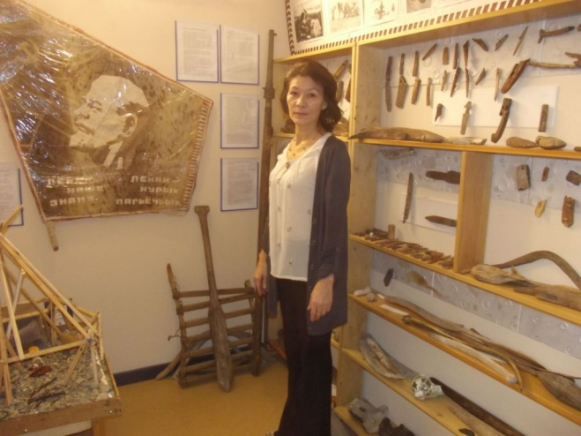
Из бывших выпускников Энмеленской школы по окончании ВУЗов и СУЗов в нашей родной школе работали: Юрий Григорьевич Тегринкеу, учитель русского языка и литературы и родного языка, закончивший Ленинградский ГПИ, Аккай-Гумерова Юлия Ивановна (Вэлвынэ)1942г.р. – учитель начальных классов и родного языка в 1961г., закончив Анадырское педучилище.
Авилова (Равтына) Лариса Николаевна 1955г.р., закончив ЛГПИ им. А.И. Герцена учитель русского языка и литературы и родного языка в 1984г. -
Шипулина (Рультей) Татьяна Андреевна 1953г.р., закончив ЛГПИ им. А.И. Герцена учитель русского языка и литературы и родного языка в 1981г. -
Родионова Людмила Андреевна 1960г.р., закончив Магаданский ГПИ в 1983г. учитель начальных классов. Продолжаю работать в родной школе.
Севостьянова Надежда Ивановна 1968г.р., закончив ЛГПИ им. А.И. Герцена учитель начальных классов, в 1992г., продолжает работать.
Овчинникова Юлия Владимировна 1969г.р., закончив ЛГПИ им. А.И. Герцена учитель начальных классов, в 1992г., продолжает работать. (Не выпускница нашей школы, но её мама уроженка с. Энмелен, училась в Энмеленской школе, в Нешкан)
Как учитель, заведующий музеем проводила экскурсии детей по окрестностям села, к старожилам, учила детишек брать интервью. Делала записи на аудиокассеты ансамбля Ракушка. С появлением видеокамер, снимала людей на видеокамеру – расспрашивала о прошлом села. Жителей просила принести фотографии давних лет, начала XX-го века. Постепенно накопился материал об истории школы и села. Поделились богатыми фото-архивами Тнантонаут Галина Ятиловна, первая пионерка села Энмелен, Севостьянова Вера Алексеевна – секретарь сельсовета. Большую помощь оказывали и сотрудники школы и в оформлении музея, и в оформлении стендов школы, в систематизации фондов, в частности учителя Овчинникова Юлия Владимировна, Рагтувье Анжела Алексеевна, библиотекарь Рагтувье Ирина Семёновна.
В общении со старожилами, для их раскрепощения, расположения на разговор, играл факт общения с ними на родном языке, совместные воспоминания из моего детства, личное с ними знакомство, знание родства односельчан. Так, бывая в Нунлигране, я записывала Галину Тагрину, малоизвестные её песни, уточняла факты биографии. Много мне рассказывала моя бабушка Ольга Омрытваль. Так, первый руководитель ансамбля Ракушка Мария Чейвынэ, незаслуженно забытая – её близкая подруга. А моя бабушка на память знала личные песни односельчан.
В 1965г. Раиса Ивановна Тнанаут в детском саду вела дошкольный ансамбль национальных танцев. Оснащение детских садов в то время было во много раз лучше – имелось фортепиано, воспитатель с музыкальным образованием и владеющий музыкальным инструментом – Нина Владимировна Кузнецова. В детском саду имелась богатая методическая литература, дидактический и счётный материал, наглядный и демонстрационный. Хрестоматии детской литературы, фабричные наборы костюмов сказочных героев с головными уборами.
Как ,впрочем, и в школе оснащение в 60-е годы было достаточным - нужды в методических пособиях не было. Учитель Подзоров Василий Григорьевич обладал умением игры на скрипке, мандолине.
Ольга Петровна Геунтонау вела в школе кружок национального танца. Мы, детвора, помогали ей вести записи песен, переводили тексты песен на чукотский, на русский язык.
В 1986 г. приезжала в село с фольклорной экспедицией Зоя Тагрина и записывала мою бабушку, её песни, личные песни односельчан.
Итак, что удалось собрать, узнать из прошлого о нашем селе Энмелен.
Сначала – о названии нашего села Энмелен и то том, кто населял его эдак лет 300 -500 лет назад.
Во-первых, нынешнее название села: в переводе с чукотского языка слово «Энмыльын» означает «имеющий скалы», т.е. Скалистый).
А кто населял эти красивейшие и удобные для охоты места в далёком прошлом, от кого остались непереводимые с чукотского языканазвания рек и сопок?
Общеизвестный факт истории, что сёла северо-восточного побережья в далёком прошлом принадлежали смелым морзверобоям – эскимосам, которые сотни лет назад были оттеснены с евразийского континента на американский берег, а богатые морским зверем, рыбой птицей места захвачены и заселены осевшими обедневшей частью чукотских племён кочевников. В подтверждение этого однажды в одной из встреч в райцентре с известным почётным жителем п. Провидения Людмилой Айнана я узнала, что в легендах эскимосов упоминается эскимосское название нашего села – Такывак, и что из ближайших документированных источников является упоминание об этом активистом Майной из Уназика. Людмила Ивановна призналась, что в эскимосской речи до сих пор приезжих из нашего села называют по старинке «такывагми», что в переводе означает - жители Такывак. Потом спрашиваю как-то у приехавшей к нам в село Людмилы Кинок, как с эскимосского языка переводится слово Такывак и узнаю, что Зелёная местность. Это и впрямь характеризует местоположение нашего поселения. Подтверждается данный факт и топонимическими исследованиями Северо-восточной Сибири и установления первичных и исконных наименований географических объектов. Г.А. Меновщикова, где главное внимание было обращено на лингвистический аспект (альманах Записки Чукотского Краеведческого музея «Об изучении топонимики в районах Северо-Восточной Сибири»). Что и находим в Топонимическом словаре Северо-востока В.В. Леонтьева, и эскимосская топонимика окрестностей села: мыс Чирикова – Нунъэмун, и реки Нунъэмувээм (нуна – земля, т.е. местность данной земли с эск.), и другого мыса Энмелен – Пыныкычун (пынак – утёс с эск.).
Научные свидетельства подтверждения факта и археологические находки на месте древнего поселения – орудия быта, труда и охоты древних морзверобоев. 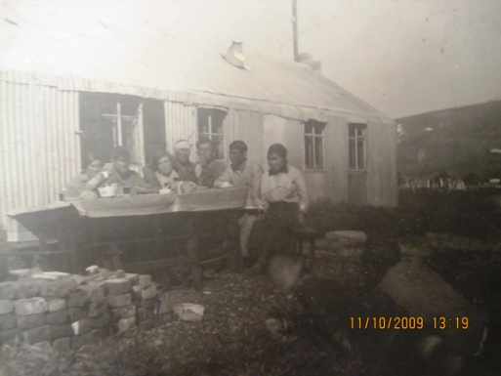
В 30-е годы единственным евростроением в селе являлась бывшая американская фактория. Это фото любезно мне предоставила в 1996г. проживавшая тогда уже в г. Анадырь Зинаида Бондарева – первая учительница села Энмелен. После 1939 г. она поступает в ЛГПИ имени А.И.Герцена, и война её застаёт в Ленинграде. З.Бондарева переживёт блокаду в Ленинграде. На фото она и жители села Энмелен и приезжие: Крайняя в белой блузе Тнатваль Татьяна.
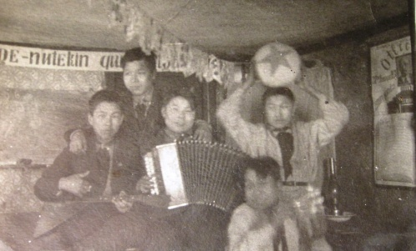
Ученики 40-х годов
1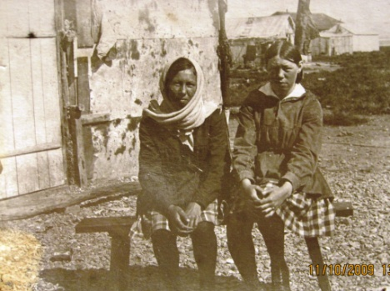 2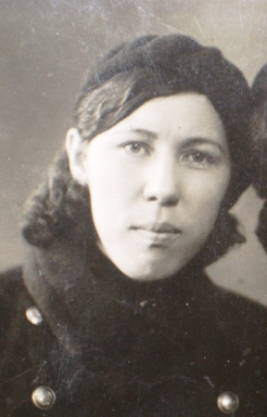3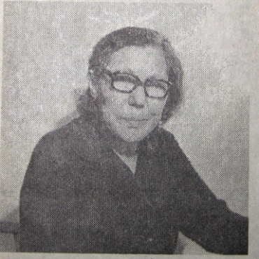
1.Справа в платке З. Бондарева. 2. В военном Ленинграде. 3Работник ОкрОНО в 80-х.
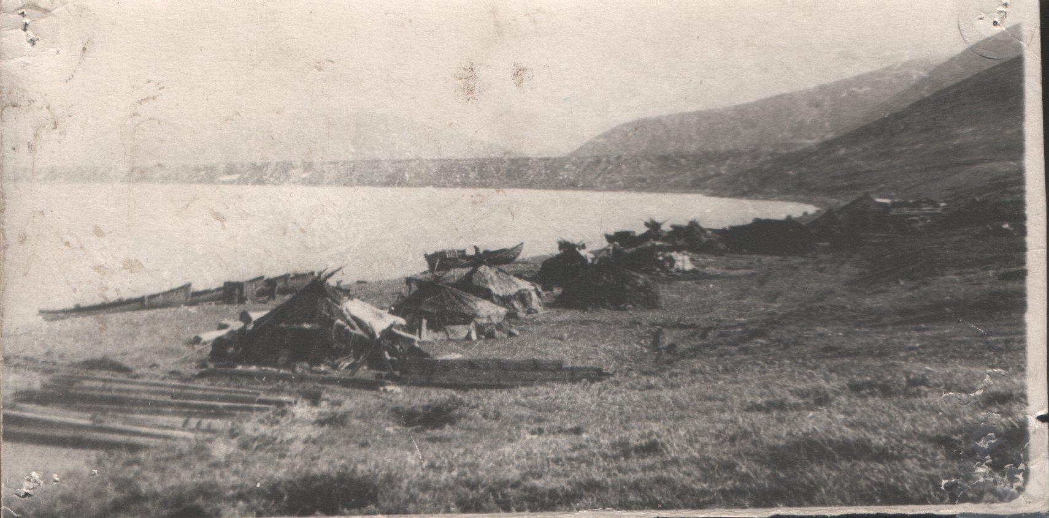
Вот так переселенцы из Нерана (25км. от с. Энмелен), Валькатлена (15км. от с. Энмелен), из тундры с рек Эргувээм, Орвын в начале 50-х годов, среди которых была и моя семья, ожидая окончания строительства деревянных домиков, устанавливали перевезённые яранги на берегу.
Так выглядело село Энмелен, расположившись только на галечной косе. В домиках поселились только коренные энмеленцы. Фото из архива семьи Леонида Тнанаут.
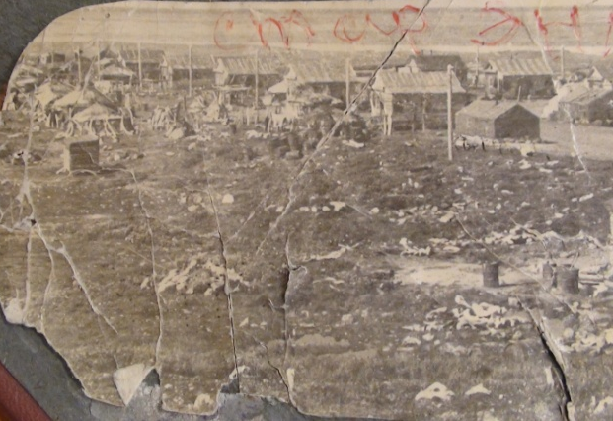
Рядом с новыми рядами домиков стоит ряд старого традиционного жилья береговых чукчей.
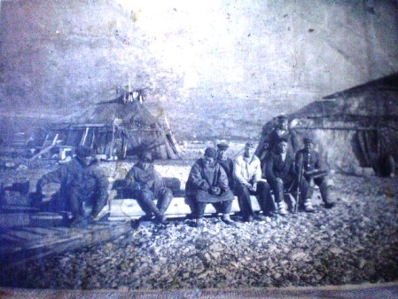
Фото яранг 40-х годов. Можно узнать жителей Тнакергин, Рагтувье, Сажин, Тегринкеу.
Вторым зданием в селе из гофрированного железа в 1955г. построен склад-магазин. Продавец Нутанаут (Севостьянова Вера Алексеевна)
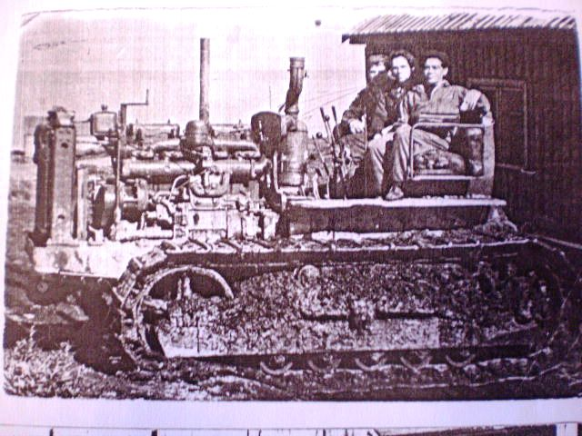
Первая техника в селе. На фото трактористы и механики: Севостьянов Иван, Гумеров.
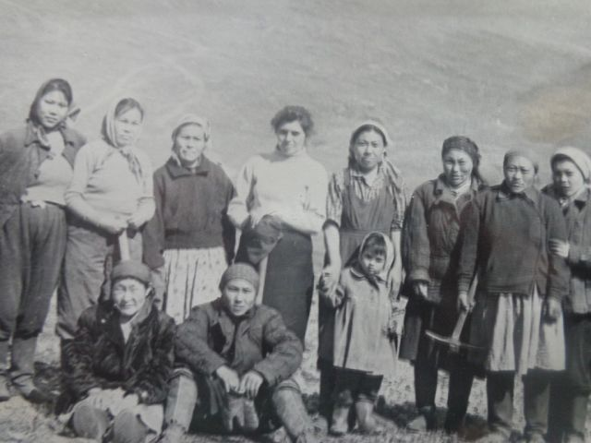
Женщины на расчистке участка под взлётную полосу – Е. Рагтына, В. Севостьянова-Нутанаут, Наталья Сажина-Рагтына, Тамара Булгакова, Валентина Ныпавье-Егыткэнау, Айваннаут, Тагринаут Ирина, сидят – Тотток, Етгеут
На фото Бархатова Елена Яковлевна (бухгалтер с/с, дочь Шипулиной Людмилы) показывает остатки снесённых яранг в конце 50-х годов

Фото ниже предоставлены Натальей Николаевой через соцсеть ОК, жившей в детстве в с. Энмелен
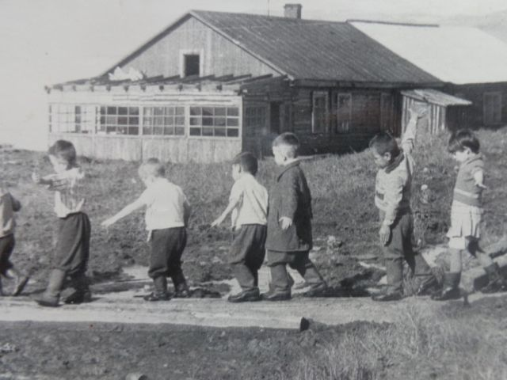
В этом здании размещалась контора колхоза. А после постройки клуба-конторы, здесь расположился детский сад совхоза. 1965г.
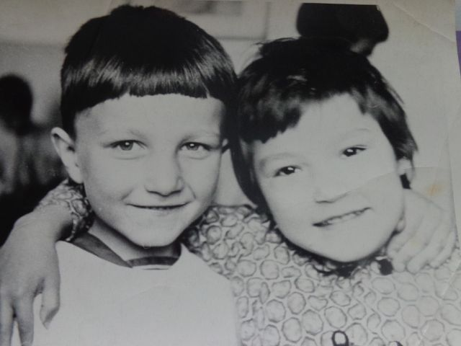
Люся Векет (Людмила Родионова) и Николаев Боря 1965г.
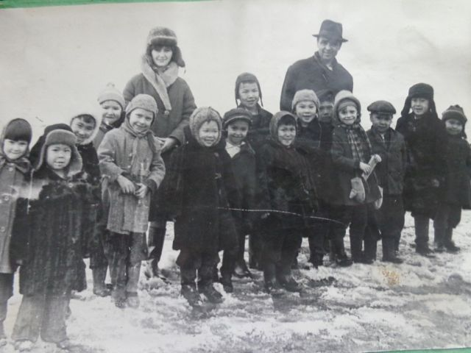
Слева - направо: Родионова Людмила, Тнанрультат В., Калянтограу Г., Тнескина Светлана, ребёнок приезжий, воспитатель Нина Абрамовна, Ныпавье Антонина, Тнаны Игорь, Рультикай Виктор, Тнанвирива Фая, Тнанкав Александр, приезжий ребёнок, Панантенмау Валерий,
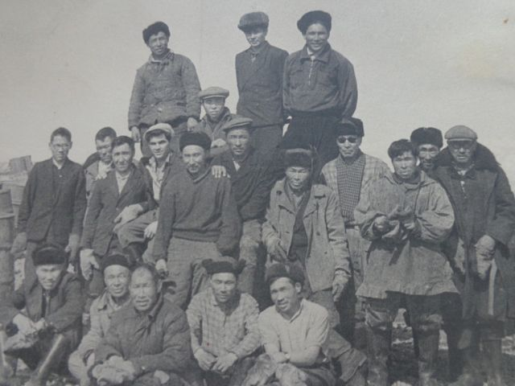
Колхозники: верхний ряд слева – Рультикай Ким, ?, Тнанвирив Василий,
2 ряд – Тевлянто, Тнакергин, Кымкым, Тенанто Пётр, Тнанкав Григорий, Тегринкеу Юрий, Эттытегин Иван, Тынагиргин Сергей, ?, Вуквугье, Равтилькот, Кеукей Лев.
Нижний ряд – Анкарольтин Владимир, Омрай Михаил, Рыровтот, Этувье Иван, Рактувье Михаил

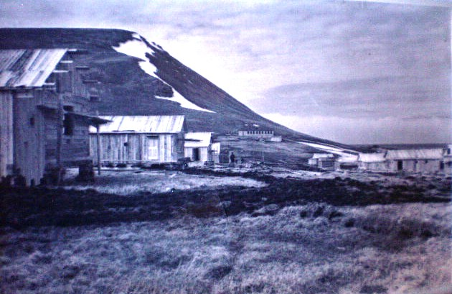
Заречная улица отстраивалась позже – в середине 50-х. сюда заселяли тундровиков. На Центральную улицу - неранцы , вдоль по побережью (Набережная Чирикова) – коренные энмеленцы и валькатлинцы. На пригорке видна школа-новостройка.
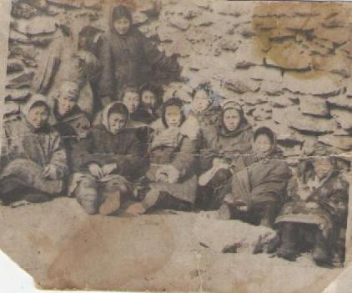
Женщины строили каменные склады. Т.к. мужчины занимались промыслом. Накладывали камни на шкуры и с сопки тащили их вниз. Песок и глина природные в окрестностях села имелись.
Слева - Ятгаут, Чейвынэ, Етгэут, Ральнит, Тагратгаут, Эйнэвнэут, Чейвынэ, Кэргынто Т., Тнатваль Т., Чайвувье, Тевлянны,
На фотографии женское морзверобойное звено: ближе всех слева в телогрейке Валентина Рактувье (повар, руководитель ансамбля), Рагтына Елена, Каунаут-Тнанкау Зинаида, Аяль. задний ряд слева Пыркы Софья (чумработница), Летыкай Нина (зверовод), Этугье Татьяна обнимает Эттытегину Галину, Тынатгиргина Нина (зверовод), Гыргольнаут Галина (зверовод).
Одним из первых объектов соцкультбыта был построен дом культуры совместно с конторой совхоза: слева Малышева Лидия (учитель н/кл, супруга директора школы), Подзорова Лина (фельдшер).
Строительство колхозного ледника для хранения впрок заготовленного мяса морского зверя.
1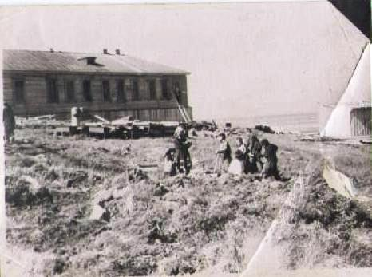 2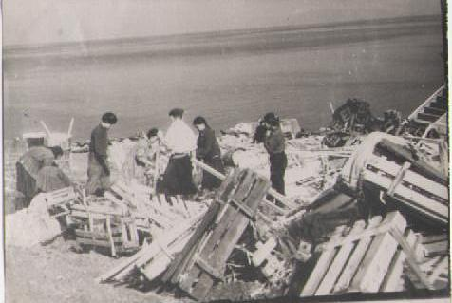
На фото привезли парты в новую школу 1957г. Эти фотографии предоставила дочь Галины Васильевны Каляквун Анастасия Каляквун
1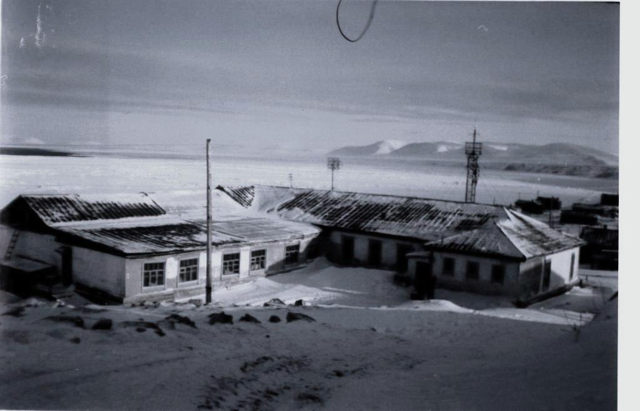 2 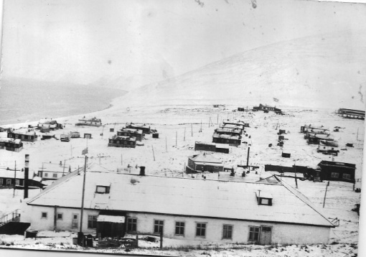
1В 1957г. построили школу-семилетку. Спортзал пристроили в 1968г.
2.Интернат
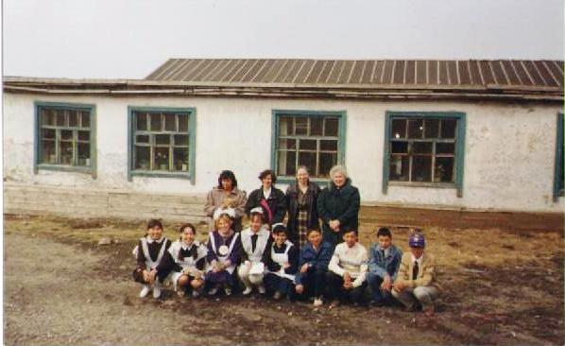
Готенко В.И., Зейналова Н.С., Родионова Л.А., Авилова Л.Н. 1999г.
1.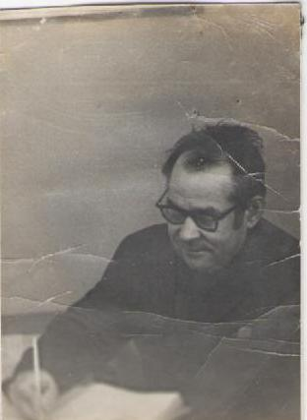 2. 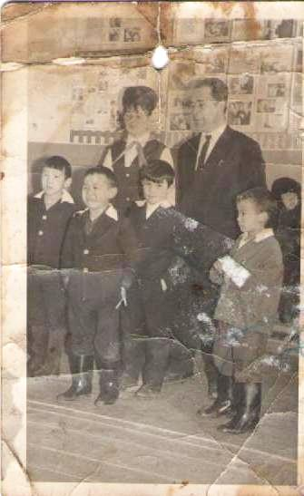
1. Подзоров В.Г. – зав. начальной школы с 1954г. 2.В.В. Малышев – директор школы с 1957г., позднее – зав. РОНО. Первоклассники - Рыквай Юра, Тнанрультат Вова, Подзоров Игорь, Кымыно Андрей. 1967г.
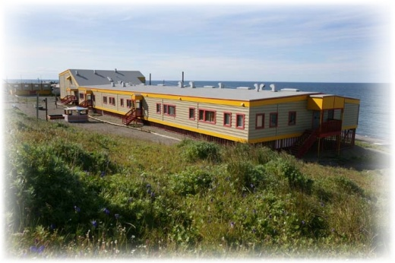
В 2007г. построили новую школу 9-летку
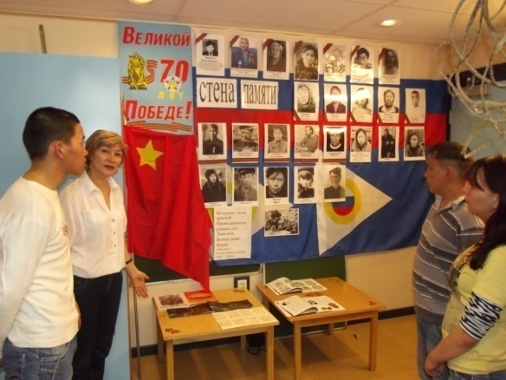
Музей в новой школе

